Final report
Lớp: NT219.Q21.ANTT
Họ và tên: Bùi Anh Văn
MSSV: 24521973
Hardware/OS table:
Thông số kĩ thuật | Windows | Linux
CPU | 12th Gen Intel(R) Core(TM) i7-12700H  NumberOfCores: 14  NumberOfLogicalProcessors: 20
RAM | 16GB
Storage type | SSD
OS version | Microsoft Windows 11 Home Single Language 10.0.26200
Compiler | MinGW g++
Flag | O3

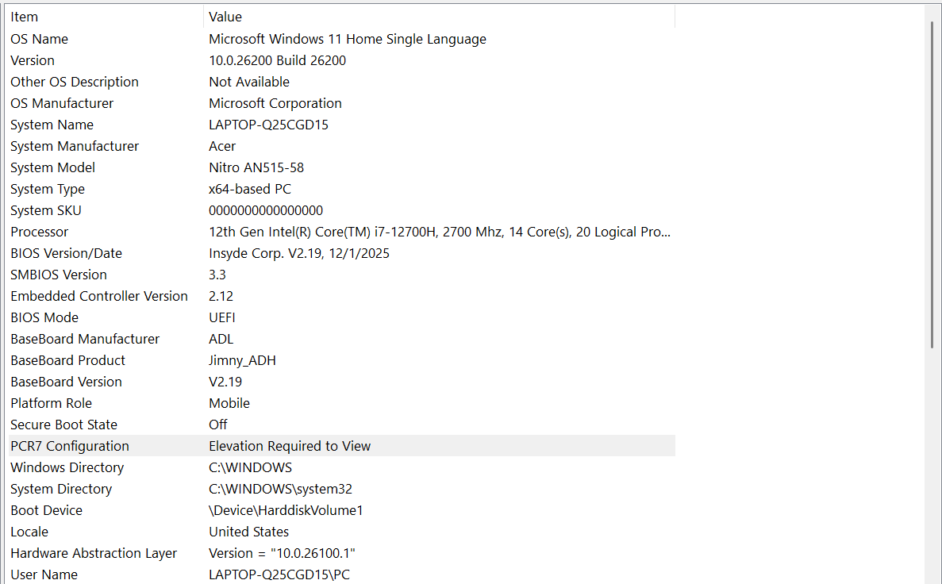
Submission Checklist:
Tiêu chí | Check list
GUI – 6Lab | Ok
README.md | Ok
Tasks.json | Sử dụng Tasks.json thay vì CMake
File binary [Windows(g++) + Linux(g++) ] | Ok
Source code, headers, tests, KAT files | Ok
Report (.pdf/.docx) with tables/plots and analysis | Ok
Self-grade rubric | Ok

- Lab 1 — Symmetric Encryption with Crypto++

  - Thiết kế và cài đặt
  - CMD
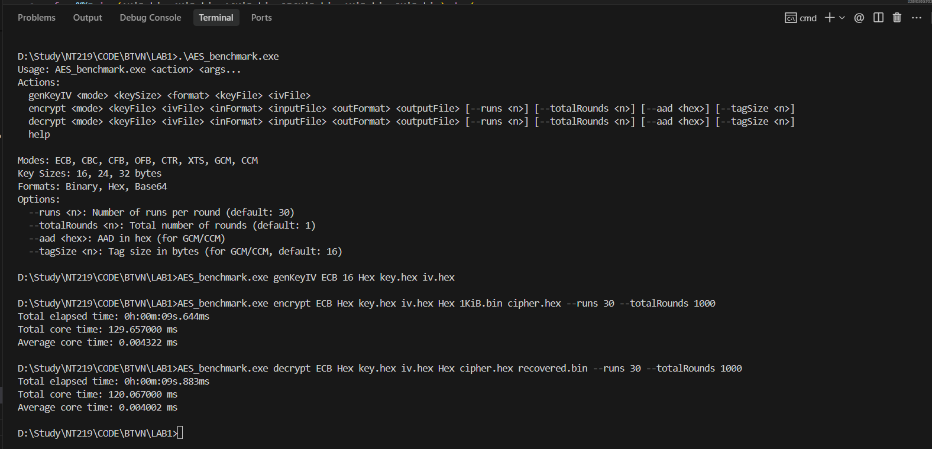
  - GUI: có 8 mode với 2 chế độ input bằng file và plain text
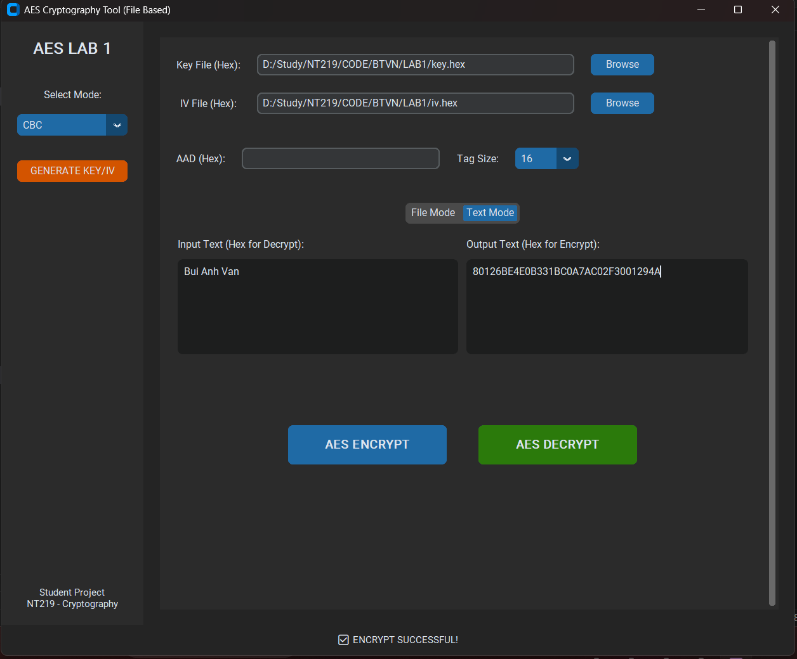
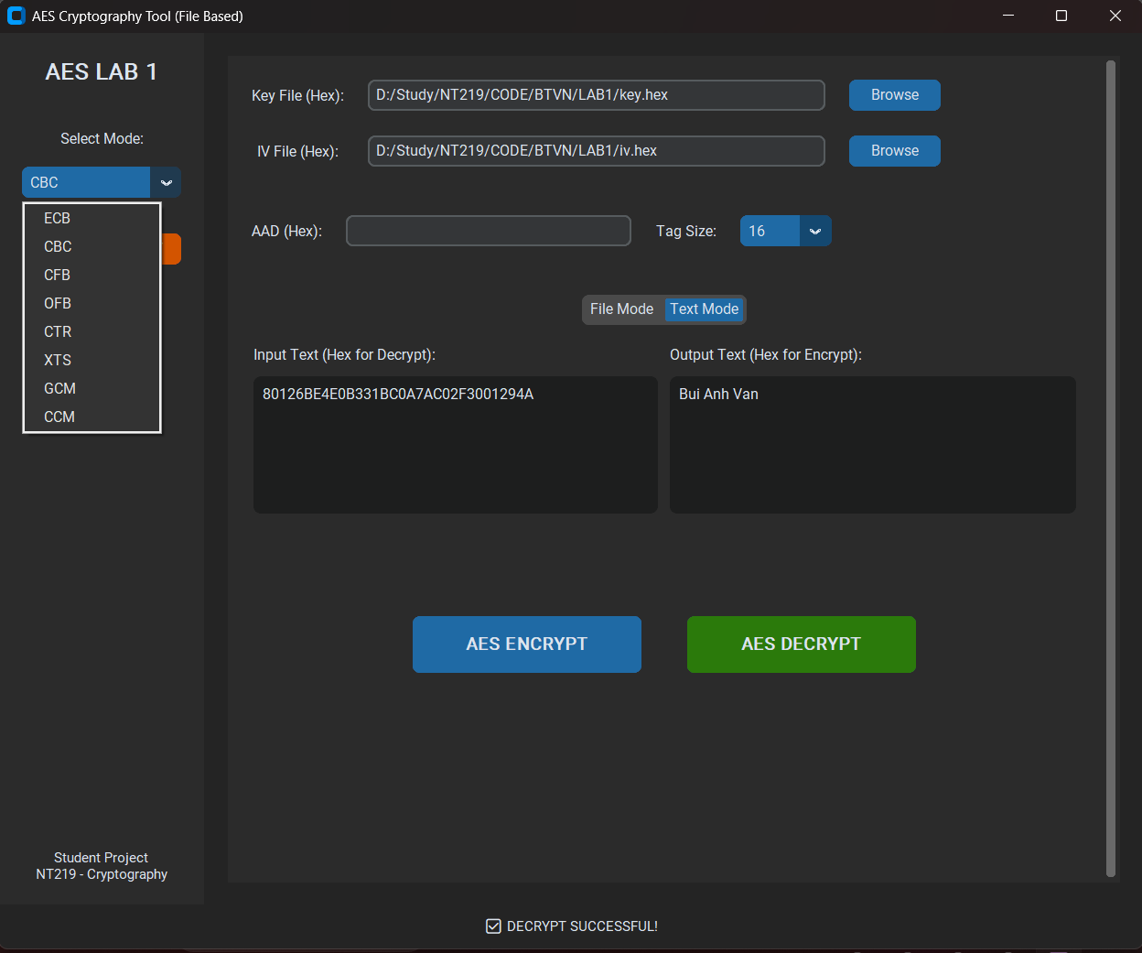

  - Thiết kế và cài đặt: Các hàm đã được thiết kế trong Code
AES_Benchmark.cpp
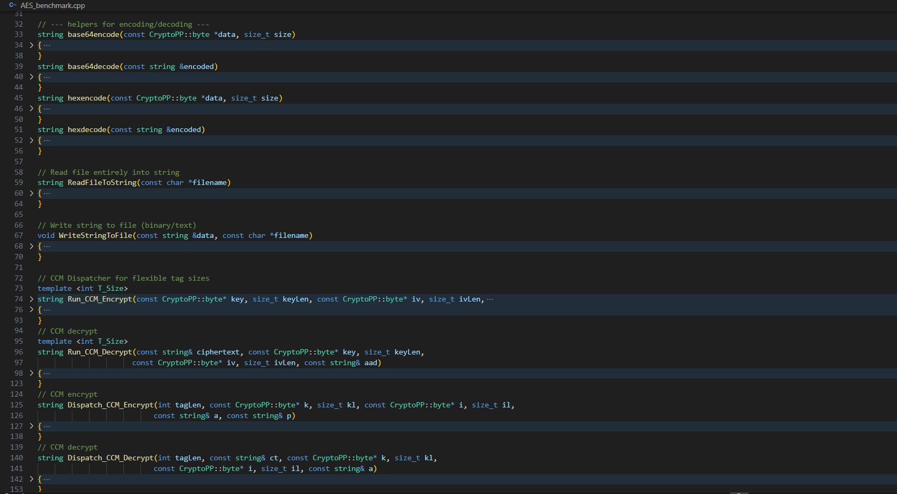
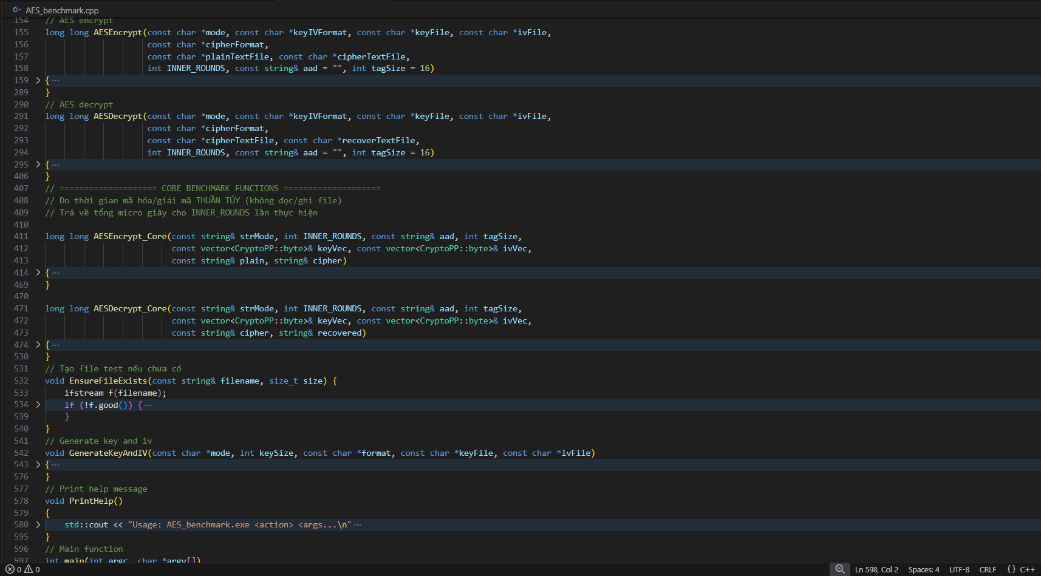

AES_KAT.cpp
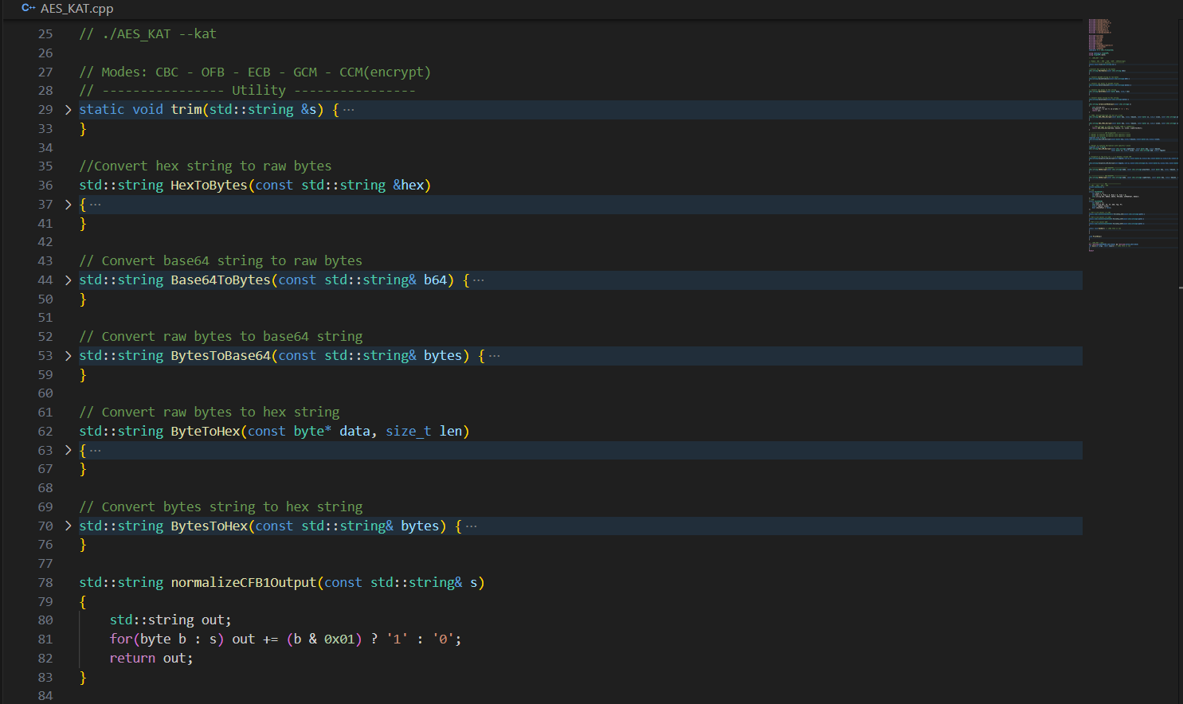
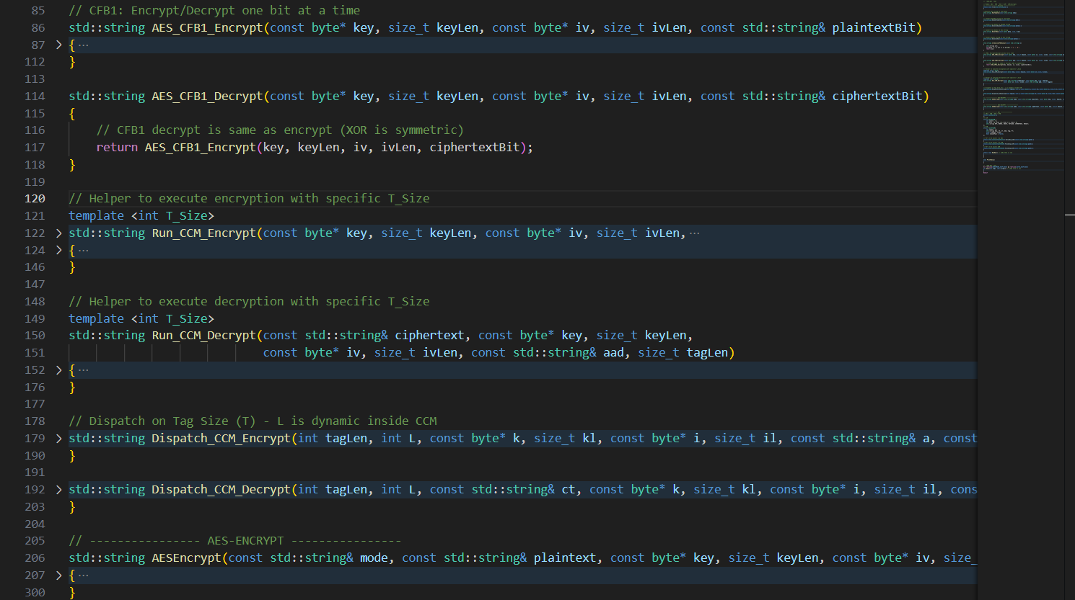
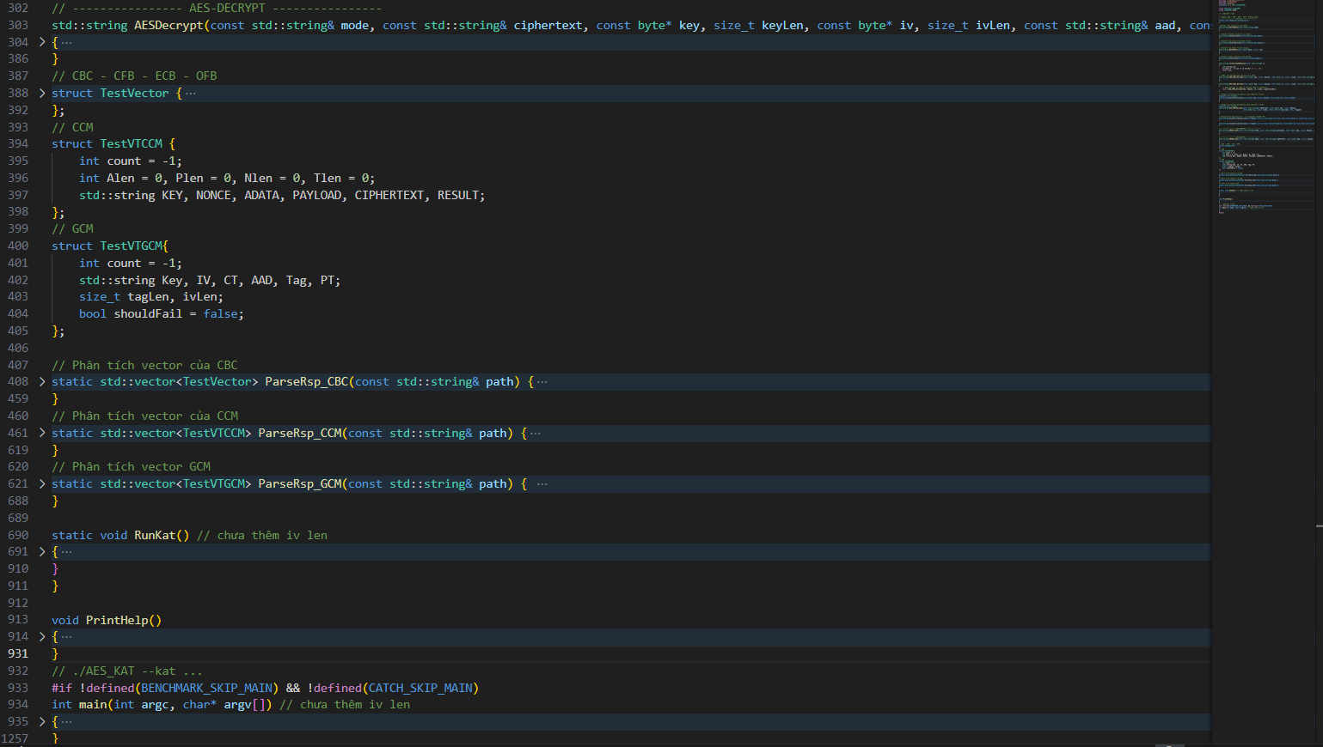

  - Known Answer Tests (KATs)
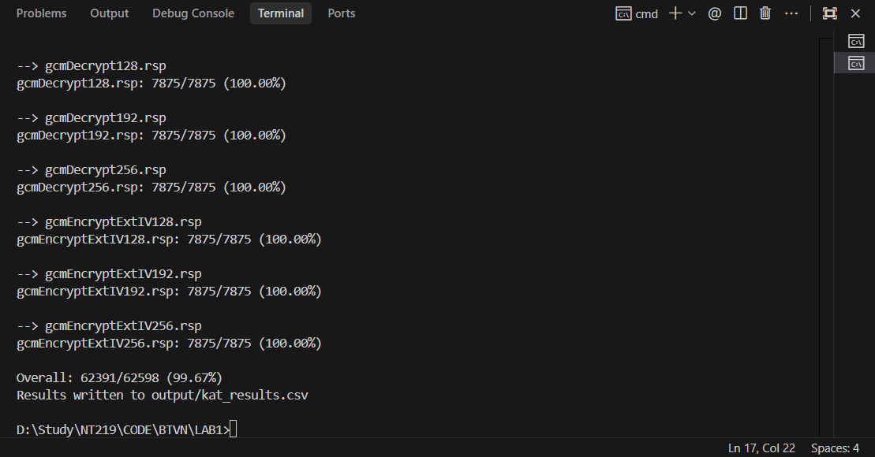

  - Benchmark: Log được lưu trong output/windows và output/linux
Execute a block of 1,000 operations
Repeat 30 times
Time counter: seconds
Total core time
3.1. 1KiB
Mode | Encrypt (Windows) | Decrypt (Windows) | Encrypt (Linux) | Decrypt (Linux)
EBC | 0.027959 | 0.030093
CBC | 0.045815 | 0.034626
CFB | 0.045694 | 0.036466
OFB | 0.047490 | 0.049466
CTR | 0.046701 | 0.034321
XTS | 0.052627 | 0.050604
GCM | 0.033750 | 0.052267
CCM | 0.051392 | 0.065985

3.2. 4KiB
Mode | Encrypt (Windows) | Decrypt (Windows) | Encrypt (Linux) | Decrypt (Linux)
EBC | 0.035463 | 0.039891
CBC | 0.096670 | 0.043586
CFB | 0.106732 | 0.054564
OFB | 0.097877 | 0.099856
CTR | 0.042758 | 0.045030
XTS | 0.089554 | 0.088400
GCM | 0.045679 | 0.066682
CCM | 0.112754 | 0.127368

3.3. 16KiB
Mode | Encrypt (Windows) | Decrypt (Windows) | Encrypt (Linux) | Decrypt (Linux)
EBC | 0.070700 | 0.081991
CBC | 0.314057 | 0.082281
CFB | 0.311523 | 0.121441
OFB | 0.316771 | 0.316146
CTR | 0.083389 | 0.088024
XTS | 0.256758 | 0.248413
GCM | 0.110719 | 0.131305
CCM | 0.368807 | 0.368118

3.4. 256KiB
Mode | Encrypt (Windows) | Decrypt (Windows) | Encrypt (Linux) | Decrypt (Linux)
EBC | 0.758525 | 0.924935
CBC | 4.478944 | 0.817365
CFB | 4.567041 | 1.562155
OFB | 4.497549 | 4.656808
CTR | 0.860633 | 0.833485
XTS | 4.334701 | 4.405313
GCM | 1.339773 | 1.403421

3.5. 1MiB
Mode | Encrypt (Windows) | Decrypt (Windows) | Encrypt (Linux) | Decrypt (Linux)
EBC | 3.119906 | 3.631372
CBC | 17.541254 | 3.196680
CFB | 18.782702 | 5.424541
OFB | 22.587495 | 23.816493
CTR | 4.292819 | 3.692823
XTS | 20.960346 | 21.722921
GCM | 8.162603 | 7.048398

3.6. 8MiB
Mode | Encrypt (Windows) | Decrypt (Windows) | Encrypt (Linux) | Decrypt (Linux)
EBC | 31.488570 | 41.145705
CBC | 184.838661 | 58.653971
CFB | 192.917088 | 72.272011
OFB | 198.093834 | 197.421064
CTR | 57.579191 | 48.310327
XTS | 194.473308 | 202.652263
GCM | 66.490341 | 67.951310

  - Negative Tests: sử dụng run_negative_tests.py để chạy
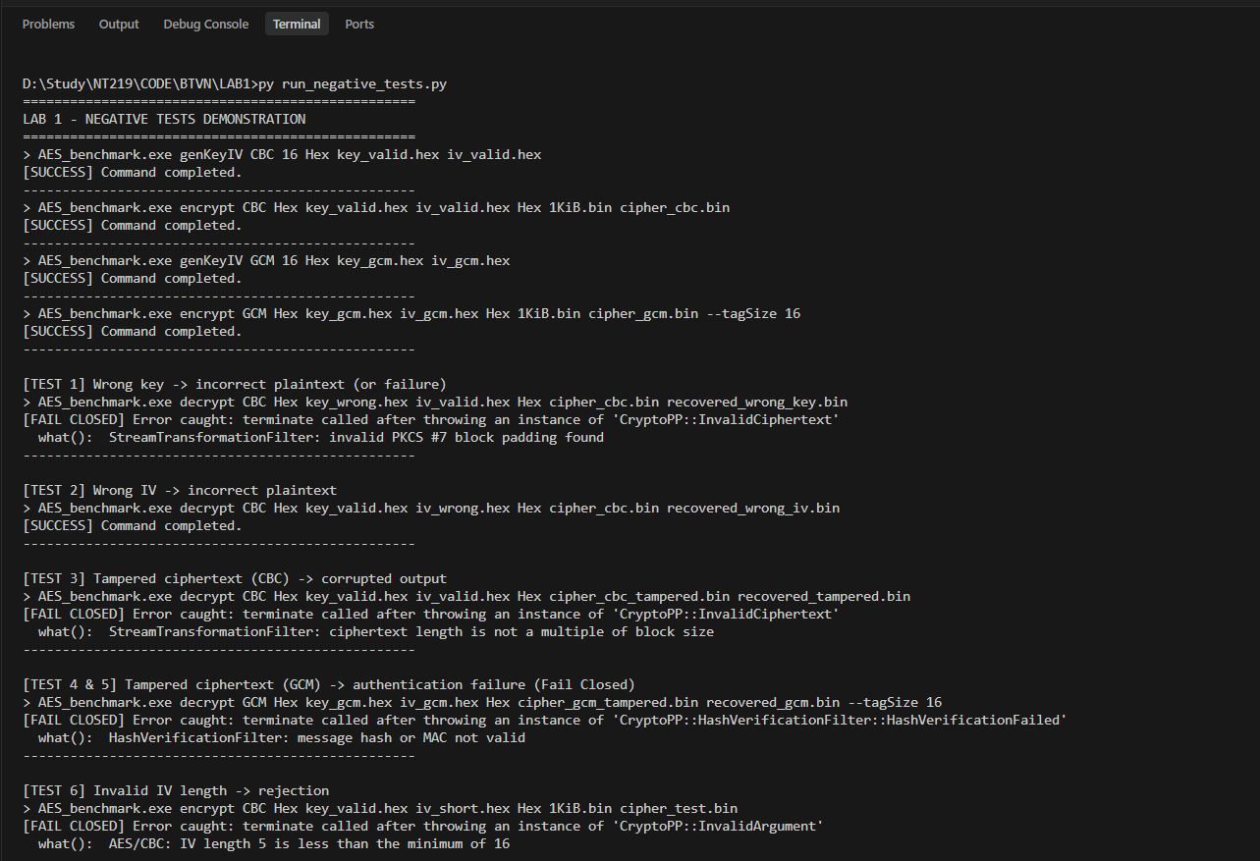
  - Security Engineering Discussion
5.1. Tại sao ECB không an toàn
Chế độ ECB mã hóa các khối Plaintext giống nhau thành các khối Ciphertext giống nhau. Điều này làm rò rỉ mô hình dữ liệu (pattern) của file gốc (ví dụ kinh điển nhất là rò rỉ hình ảnh chú chim cánh cụt Tux). Nó hoàn toàn không có tính "khuếch tán" (diffusion).
5.2. Rủi ro Padding Oracle của CBC
Nếu hệ thống trả về thông báo lỗi phân biệt giữa "Sai padding" và "Sai MAC/Ciphertext", kẻ tấn công có thể lợi dụng phản hồi này (oracle) để gửi hàng ngàn truy vấn bị chỉnh sửa, từ đó giải mã toàn bộ Ciphertext hoặc làm giả dữ liệu mà không cần biết khóa bí mật (Secret Key).
5.3 CTR nonce reuse catastrophe
CTR hoạt động như một stream cipher: AES-K(t) ⊕ Plaintext = Ciphertext. Nếu cùng một cặp (Key, Nonce) được dùng hai lần, keystream sinh ra giống hệt nhau. Kẻ tấn công chỉ cần XOR hai ciphertext lại sẽ triệt tiêu keystream và thu được (Plaintext₁ ⊕ Plaintext₂), phá vỡ hoàn toàn tính bí mật – đây chính là lỗi “two-time pad”.
5.4 AEAD so với non-AEAD
Các chế độ không xác thực (non-AEAD: CBC, CTR, CFB, OFB) chỉ đảm bảo tính bí mật; kẻ tấn công có thể sửa đổi ciphertext mà người nhận không phát hiện được. Ngược lại, AEAD (GCM, CCM) cung cấp đồng thời tính bí mật lẫn tính toàn vẹn/xác thực (Authenticity & Integrity) thông qua một thẻ MAC (Tag). Mọi thay đổi dù chỉ một bit cũng khiến quá trình giải mã thất bại, bảo vệ dữ liệu khỏi các tấn công chủ động.
5.5 Tại sao GCM yêu cầu Nonce duy nhất?
Giống như CTR, tái sử dụng Nonce trong GCM làm lộ thông tin về plaintext. Nghiêm trọng hơn, nó còn làm lộ khóa xác thực H của hàm GHASH, cho phép kẻ tấn công giả mạo bất kỳ thông điệp nào trong tương lai. Vì vậy, Nonce trong GCM phải là duy nhất trên mỗi khóa.
5.6 Hạn chế của XTS
XTS được thiết kế riêng cho mã hóa ổ đĩa, nơi không có không gian dư thừa để chứa thẻ xác thực. Do đó, XTS không cung cấp tính toàn vẹn: kẻ tấn công có thể tráo đổi các sector hoặc lật bit ngẫu nhiên mà hệ thống không phát hiện được sự sai lệch dữ liệu.

- Lab 2 — AES-128 Implementation in Pure C++ (CTR Mode, FIPS-197 Compliant)
  - Thiết kế và cài đặt
  - CMD
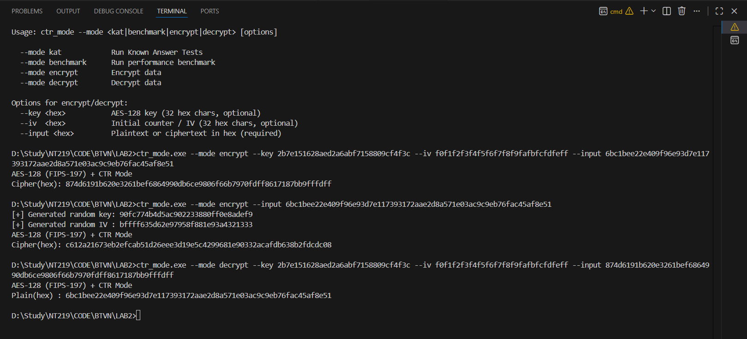
  - GUI

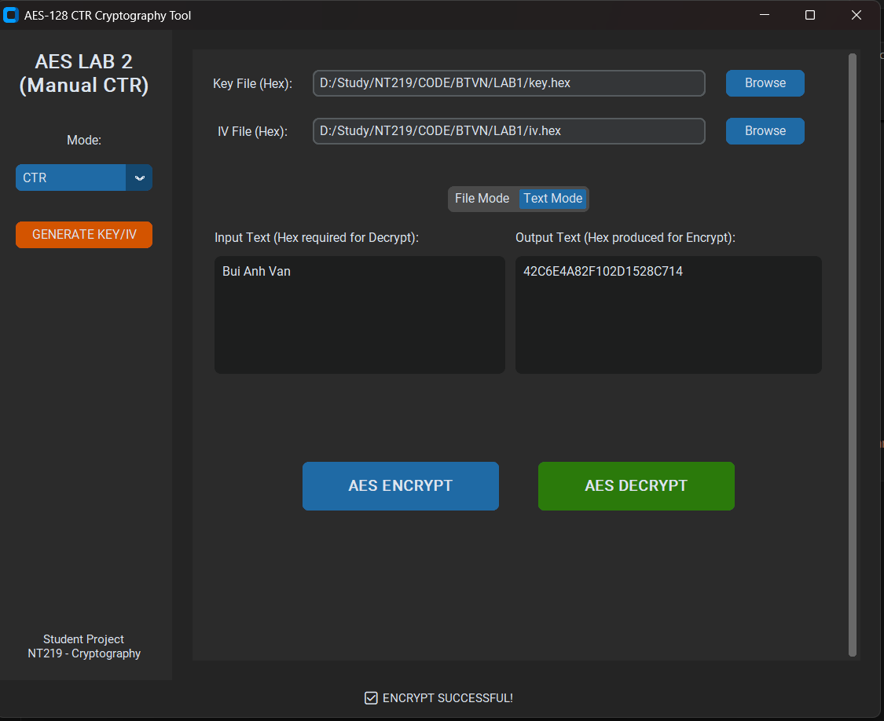
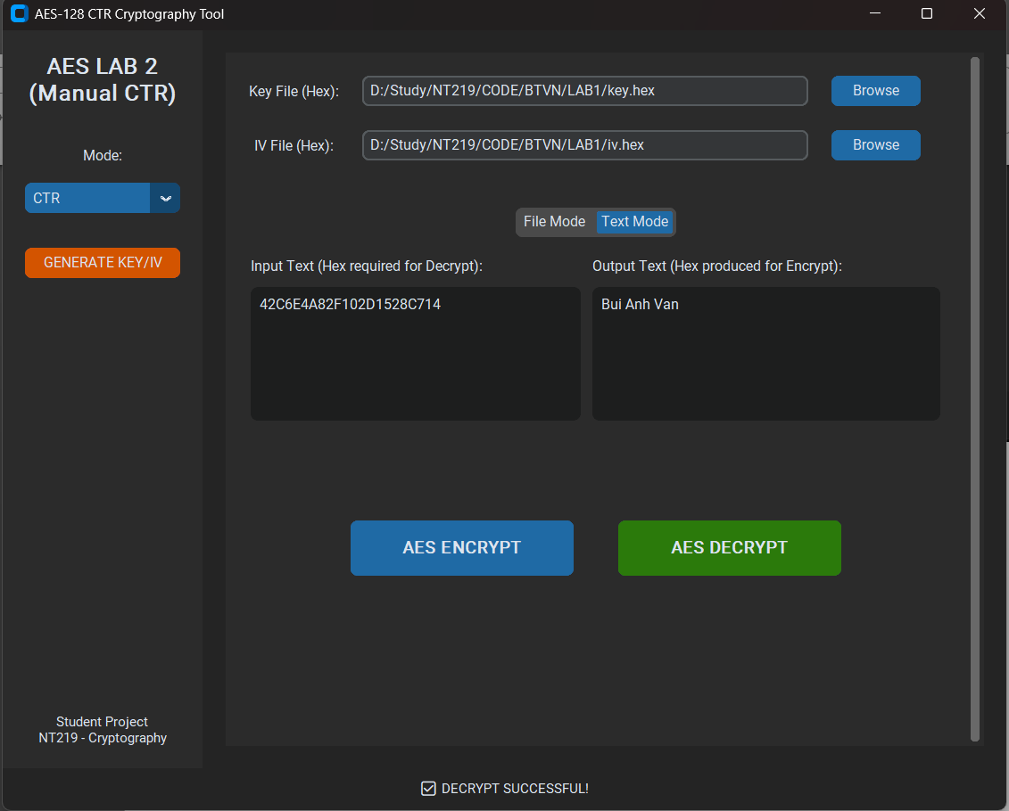
  - Thiết kế và cài đặt: các hàm đã được thiết kế trong code

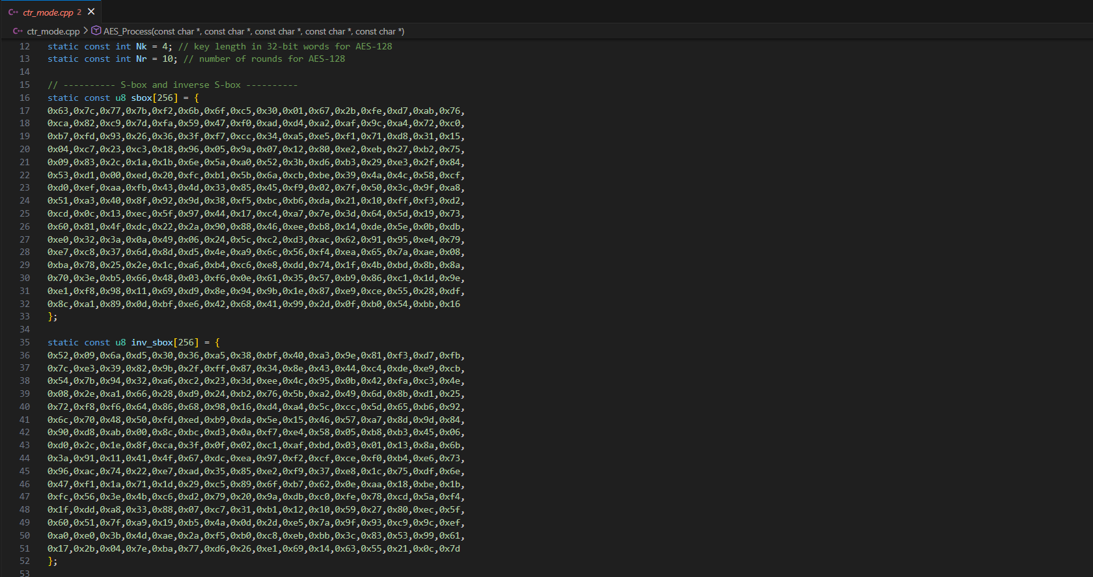
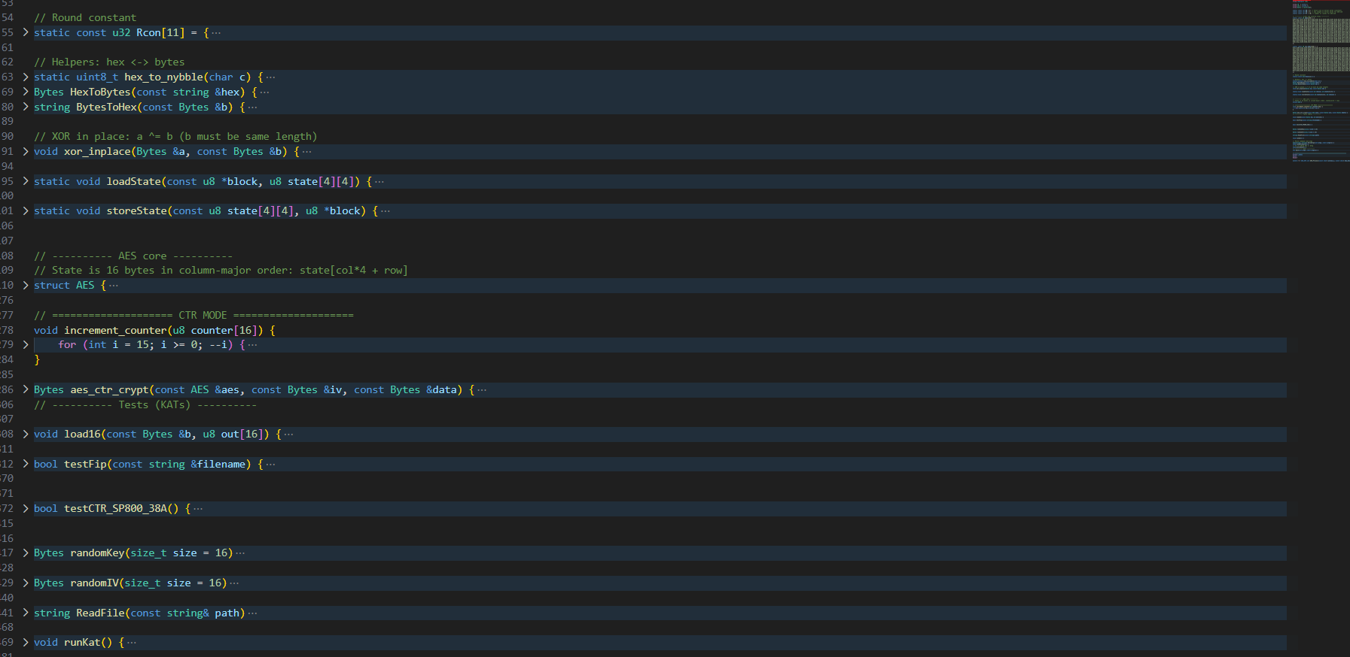
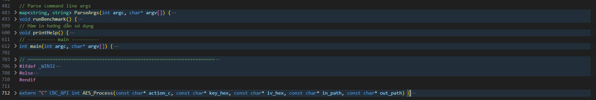
  - Known Answer Tests (KATs) và Cross-Validation
2.1 KATs (FIPS-197 AES & CTR SP800_38A)

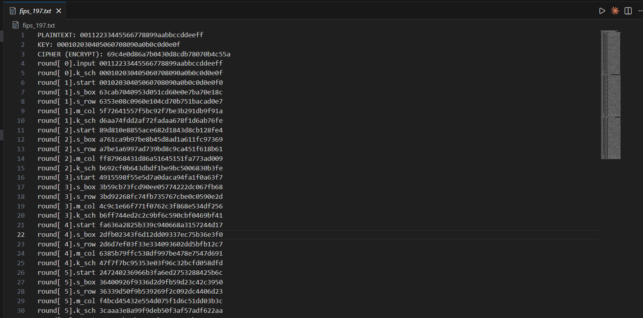
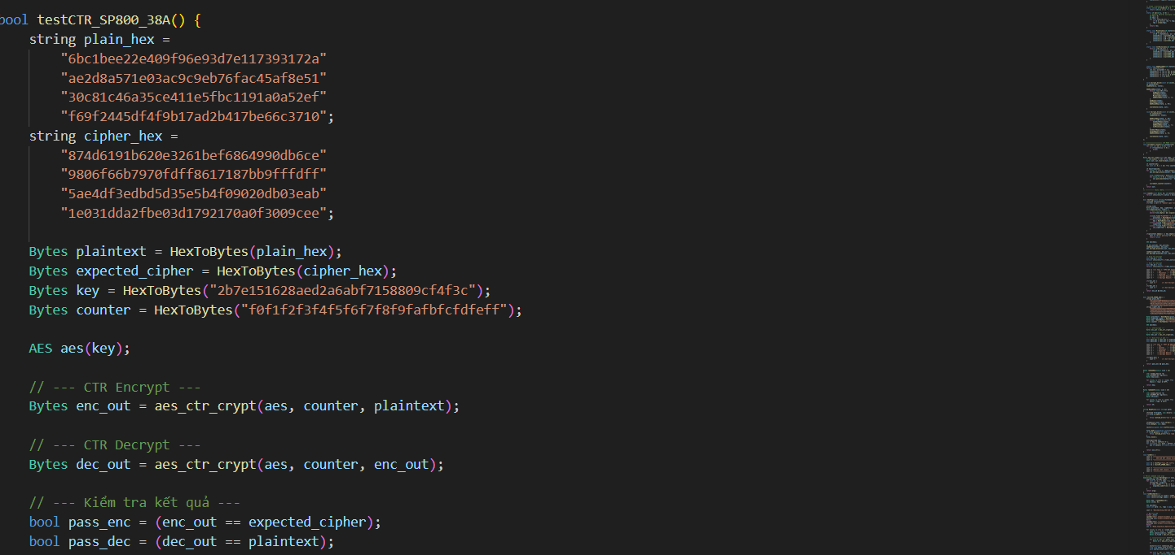
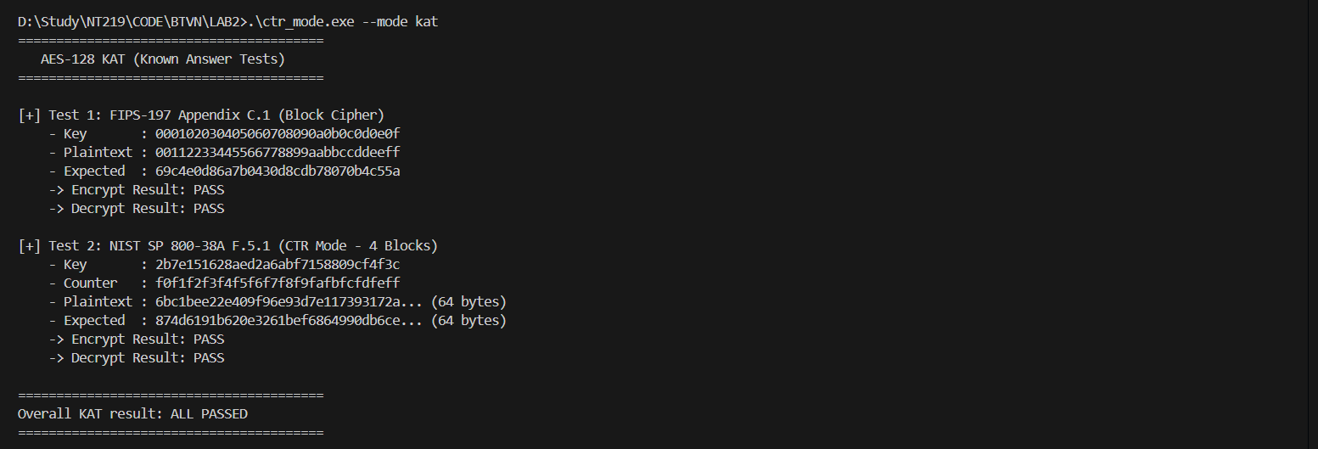
2.2 Cross-Validation
Lab1:
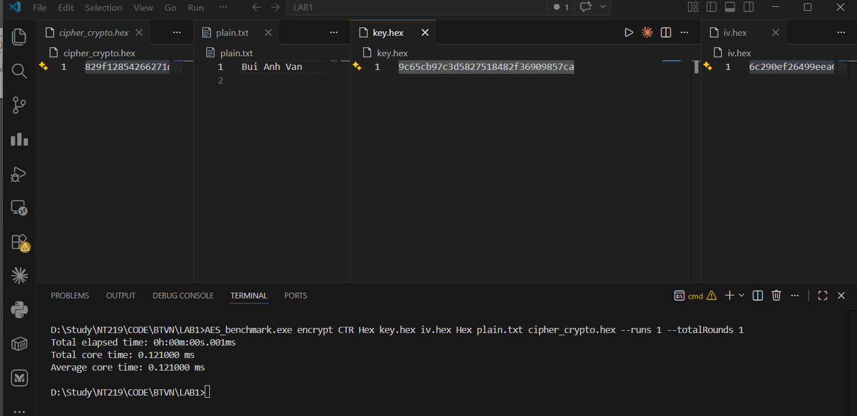
Lab2:
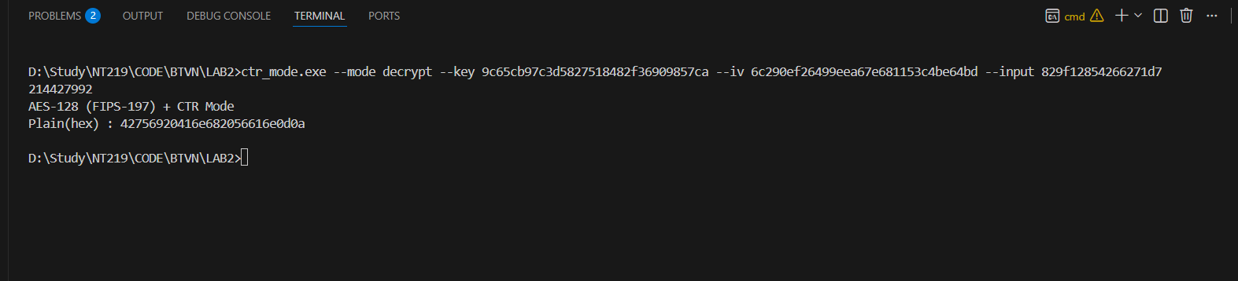
So sánh
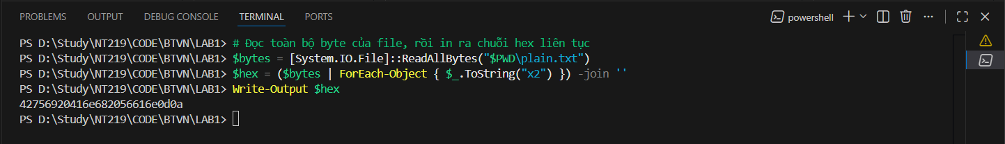
- Cross-Validation thành công
  - Benchmark: Log được lưu trong output/windows và output/linux
Execute a block of 1,000 operations
Repeat 30 times
Time counter: seconds
3.1 Windows
Encryption
Size | Total core time(s) | Average core time(s) | Average latency per op(µs) | Throughput (MB/s)
1KiB | 0.906 | 0.030 | 30.2 | 32.32
4KiB | 3.653 | 0.122 | 121.8 | 32.08
16KiB | 14.328 | 0.478 | 477.6 | 32.71
256KiB | 267.160 | 8.905 | 8905.3 | 28.07
1MiB | 1121.469 | 37.382 | 37382.3 | 26.75
8MiB | 8974.661 | 299.155 | 299155.4 | 26.74

Decryption
Size | Total core time(s) | Average core time(s) | Average latency per op(µs) | Throughput(MB/s)
1KiB | 0.888 | 0.030 | 29.6 | 32.99
4KiB | 4.231 | 0.141 | 141.0 | 27.70
16KiB | 14.083 | 0.469 | 469.4 | 33.28
256KiB | 275.053 | 9.168 | 9168.4 | 27.27
1MiB | 951.377 | 31.713 | 31712.6 | 31.53
8MiB | 7539.257 | 251.309 | 251308.6 | 31.83

3.2 Linux
Encryption
Size | Total core time | Average core time | Average latency per op | Throughput
1KiB
4KiB
16KiB
256KiB
1MiB
8MiB

Decryption
Size | Total core time | Average core time | Average latency per op | Throughput
1KiB
4KiB
16KiB
256KiB
1MiB
8MiB
  - Negative Test
KEY=2b7e151628aed2a6abf7158809cf4f3c
IV=f0f1f2f3f4f5f6f7f8f9fafbfcfdfeff
PLAINTEXT=6bc1bee22e409f96e93d7e117393172aae2d8a571e03ac9c9eb76fac45af8e51

Test 1 – Wrong key
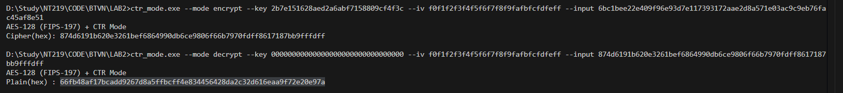
Test 2 – Wrong IV
Test 3 – Tampered ciphertext
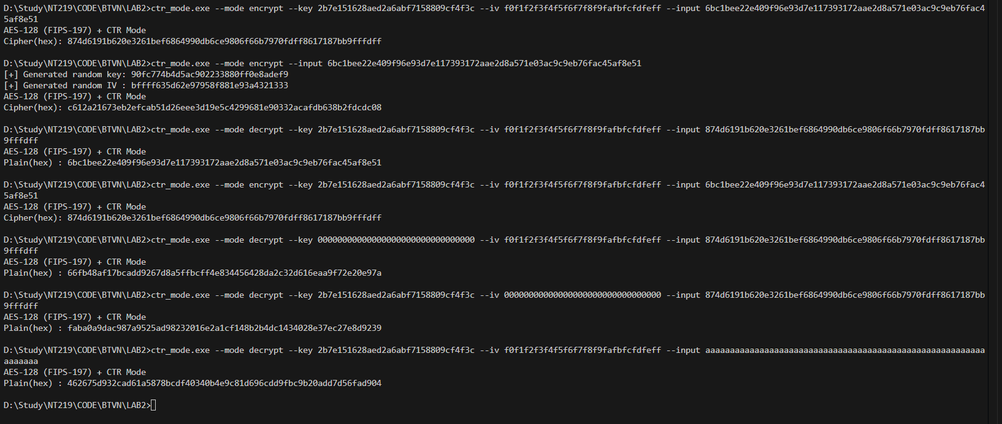
- CTR không có cơ chế toàn vẹn, mọi thay đổi trên ciphertext đều dẫn đến plaintext sai mà không thể phát hiện.
  - Security Engineering Discussion
5.1 AES Core Risks
- Rò rỉ thời gian từ S-box: Phép SubBytes dùng bảng tra 256 byte → thời gian truy cập bộ nhớ phụ thuộc dữ liệu. Kẻ tấn công đo thời gian mã hóa để suy ra chỉ số S-box, từ đó lấy khóa (cache-timing attack).
- Tấn công cache (T-table leakage): Ngay cả khi không dùng T-table, các phép toán như galoisMul vẫn có đường thực thi phụ thuộc dữ liệu, tạo bề mặt cho tấn công kênh bên.
- Cần lập trình hằng thời gian: Để triệt tiêu rò rỉ, mọi phép toán phải có cùng số chu kỳ CPU bất kể dữ liệu. Code hiện tại chưa đạt (còn nhánh điều kiện, vòng lặp không hằng thời gian).
5.2 CTR Mode Risks
- Tái sử dụng keystream: Nếu cùng (Key, Nonce) được dùng hai lần → keystream giống hệt → XOR hai bản mã thu được P₁ ⊕ P₂ (two-time pad).
- IV reuse là thảm khốc: Toàn bộ dòng khóa bị lộ, mọi bản mã dùng chung nonce đó đều bị giải mã được. CTR yêu cầu nonce duy nhất mỗi lần mã hóa.
- CTR chỉ bảo mật, không toàn vẹn: Không có cơ chế phát hiện sửa đổi. Bit bị lật trong ciphertext → bit tương ứng trong plaintext cũng lật theo, không cảnh báo.
- Cần MAC để xác thực: Phải kết hợp HMAC hoặc dùng AEAD (GCM, CCM) để đảm bảo cả tính bí mật lẫn toàn vẹn. CTR một mình không phải là AEAD.
5.3 Hardware Acceleration
- Loại bỏ rò rỉ phần mềm: AES-NI thực thi các vòng AES bằng lệnh CPU chuyên dụng, không dùng bảng tra, thời gian hằng định → miễn nhiễm cache-timing.
- Hiệu năng vượt trội: Thuần phần mềm đạt ~30 MB/s; AES-NI đạt vài GB/s trên cùng CPU.
- Đánh đổi: AES-NI phụ thuộc kiến trúc (cần CPUID kiểm tra, cần phần mềm dự phòng khi thiếu). Trong thực tế, nên dùng AES-NI để vừa nhanh vừa an toàn; code lab này mang tính học thuật.
- Lab 3 — RSA-OAEP & Hybrid Encryption (Crypto++ / OpenSSL)
  - Thiết kế và cài đặt
  - CMD
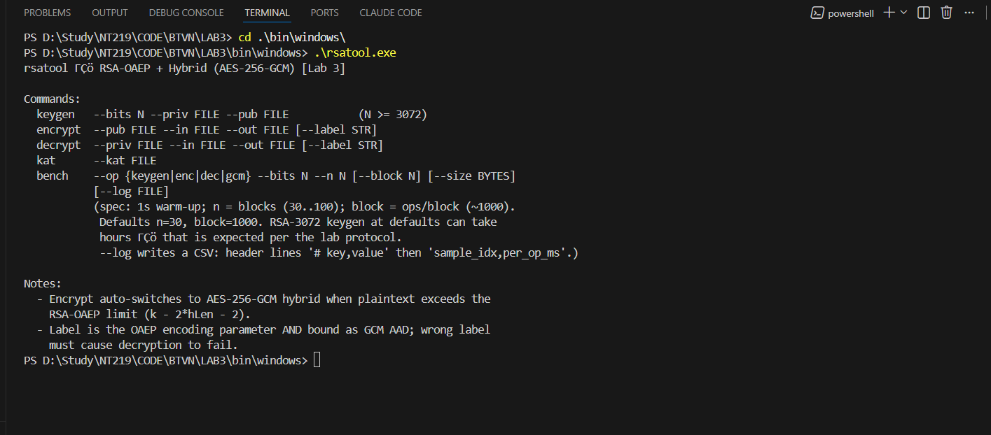
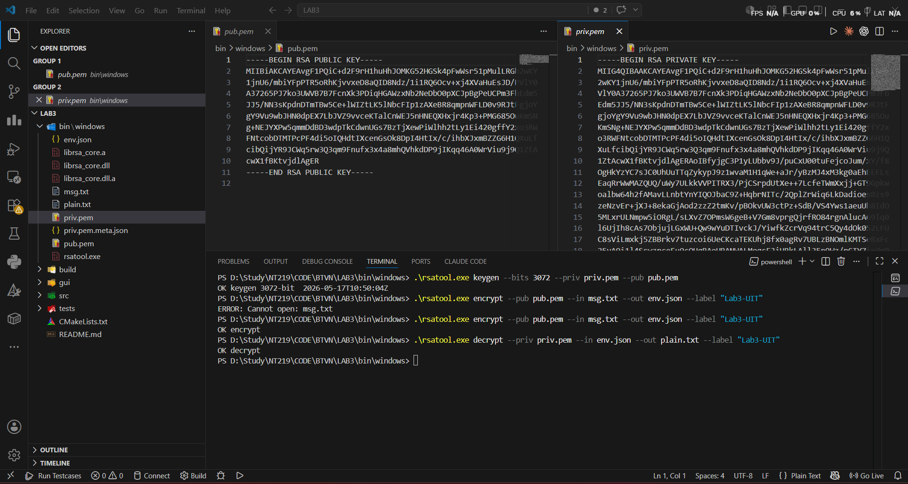
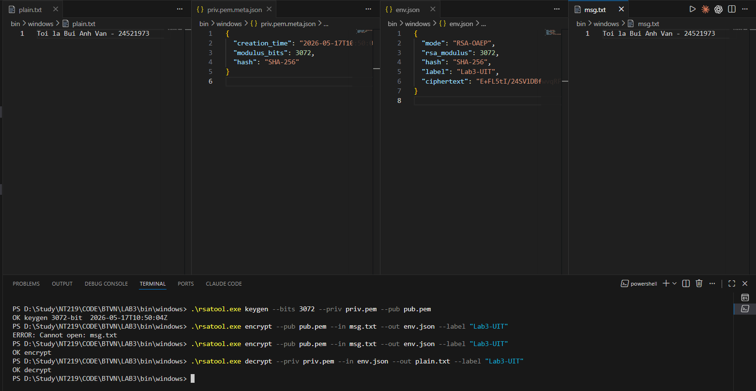
  - GUI
    - Keygen
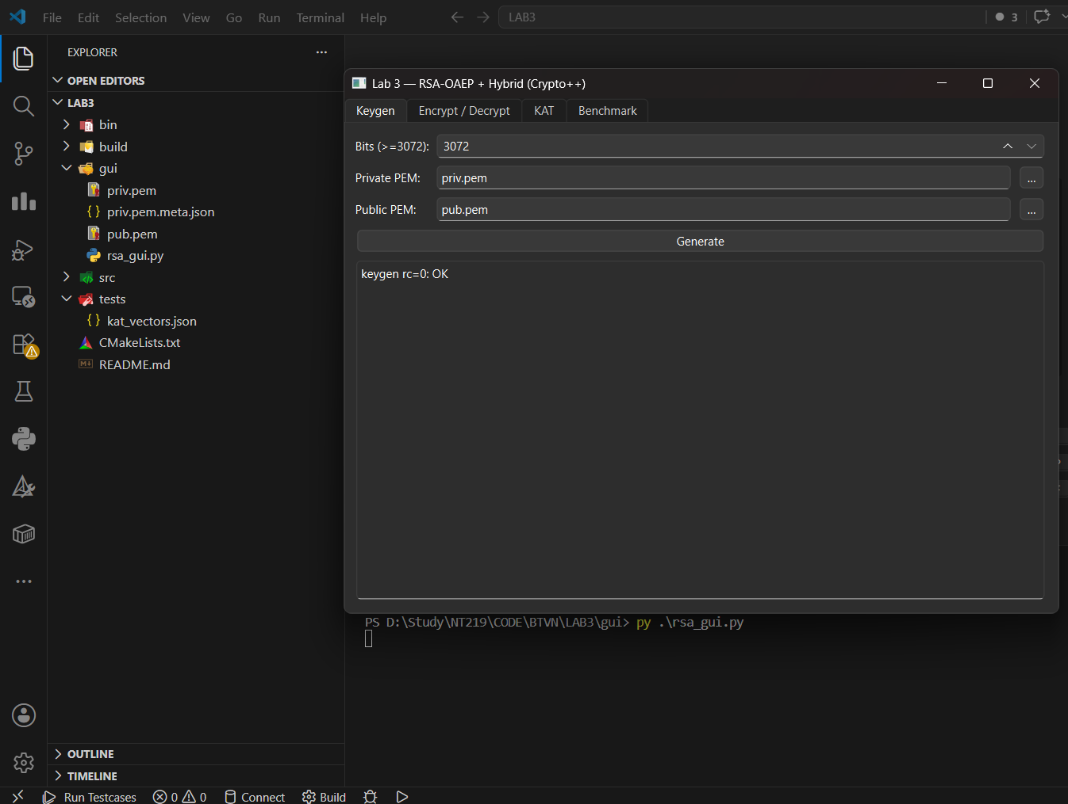
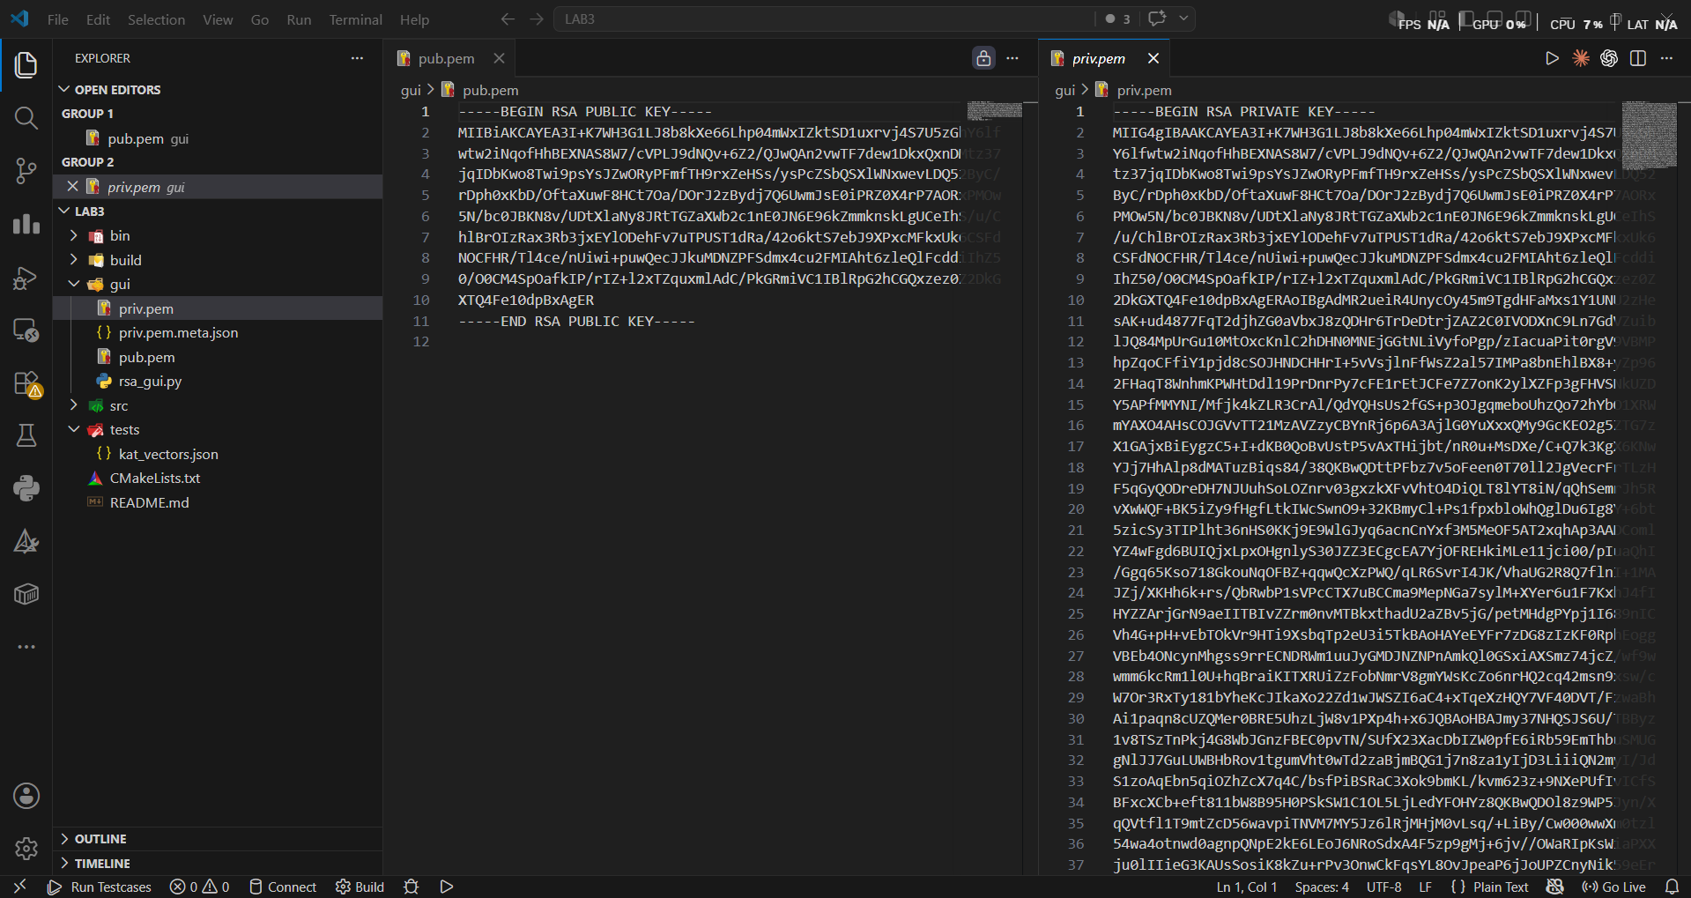
    - Encryption
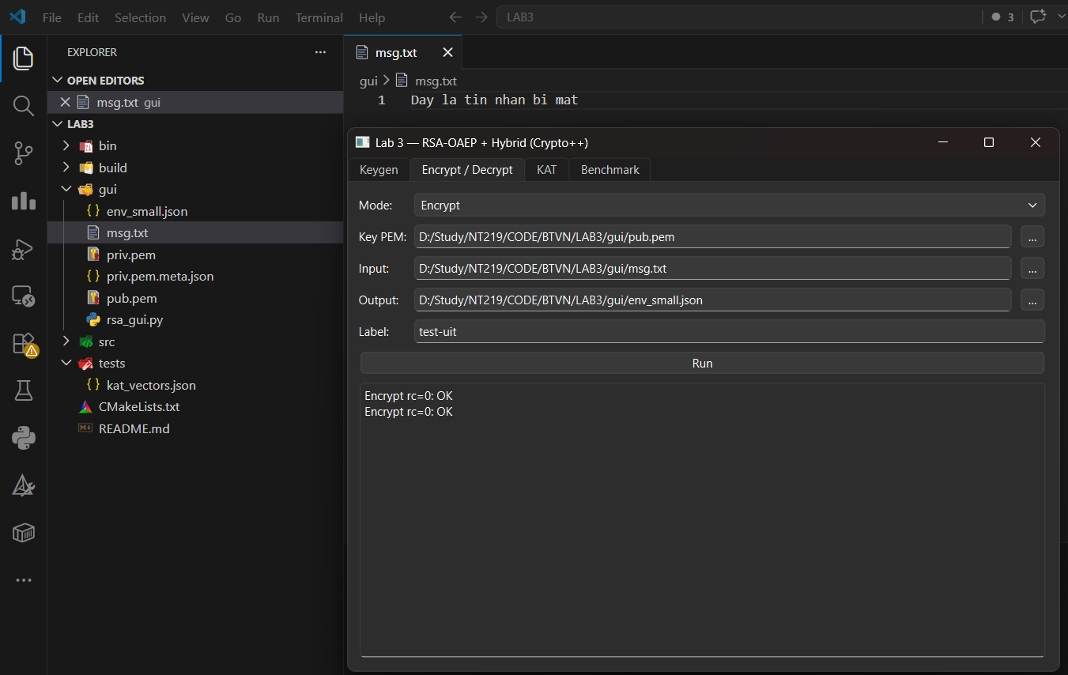
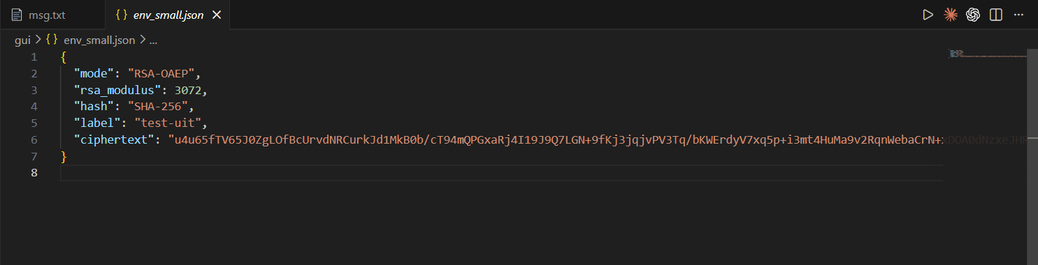
    - Decryption
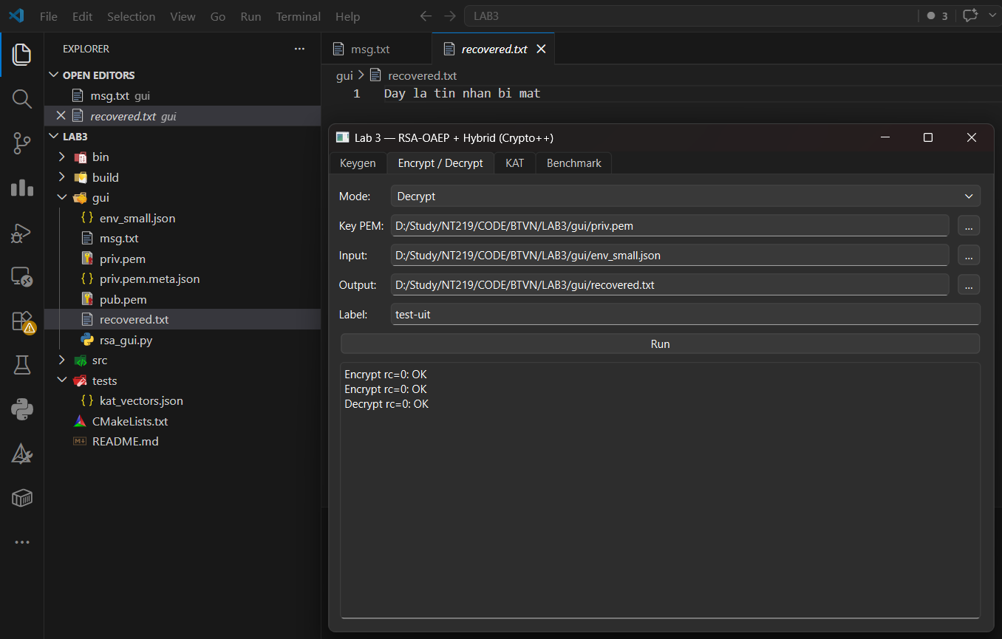
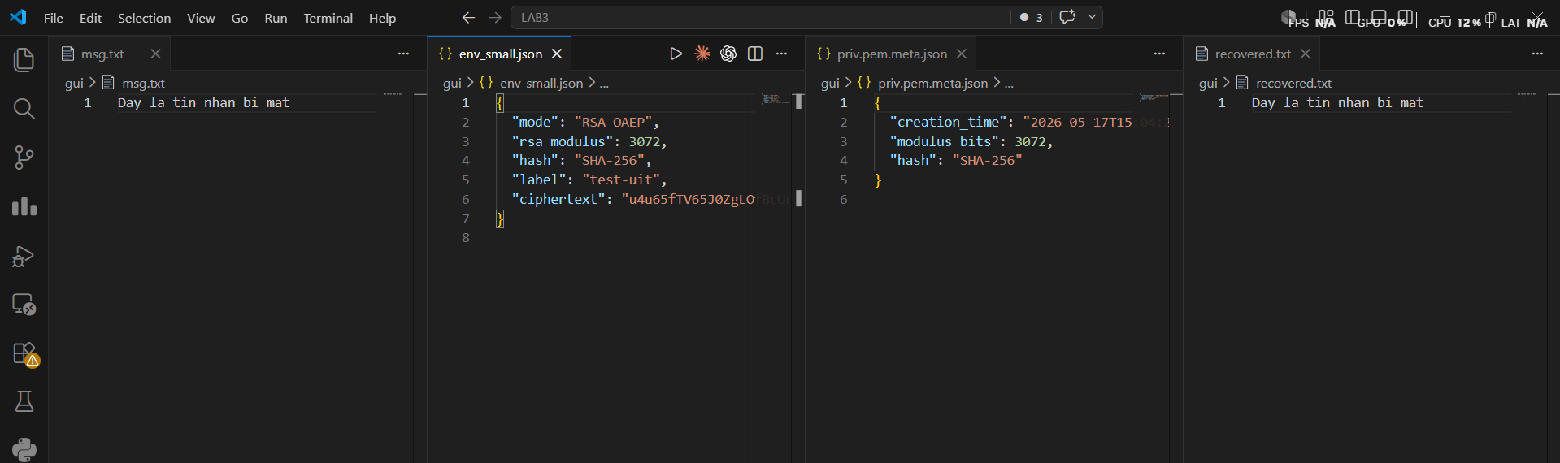
  - Thiết kế và cài đặt trong code
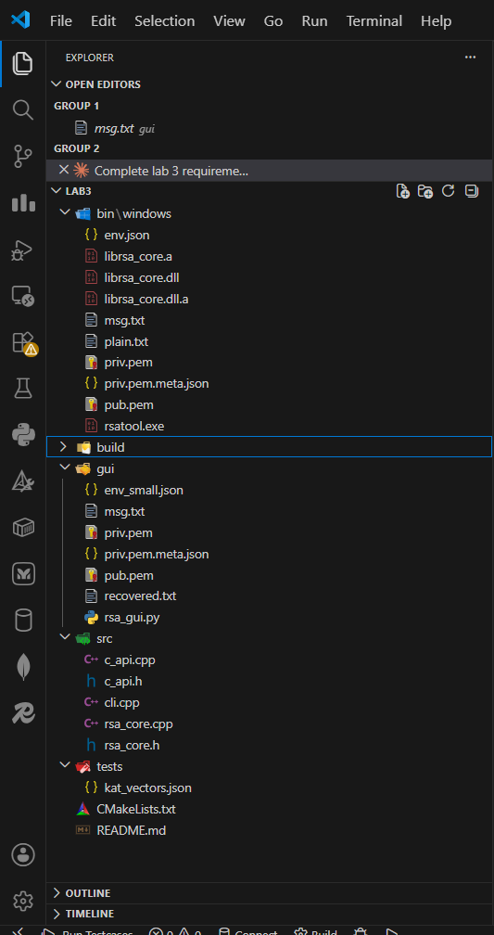
Rsa_core.cpp
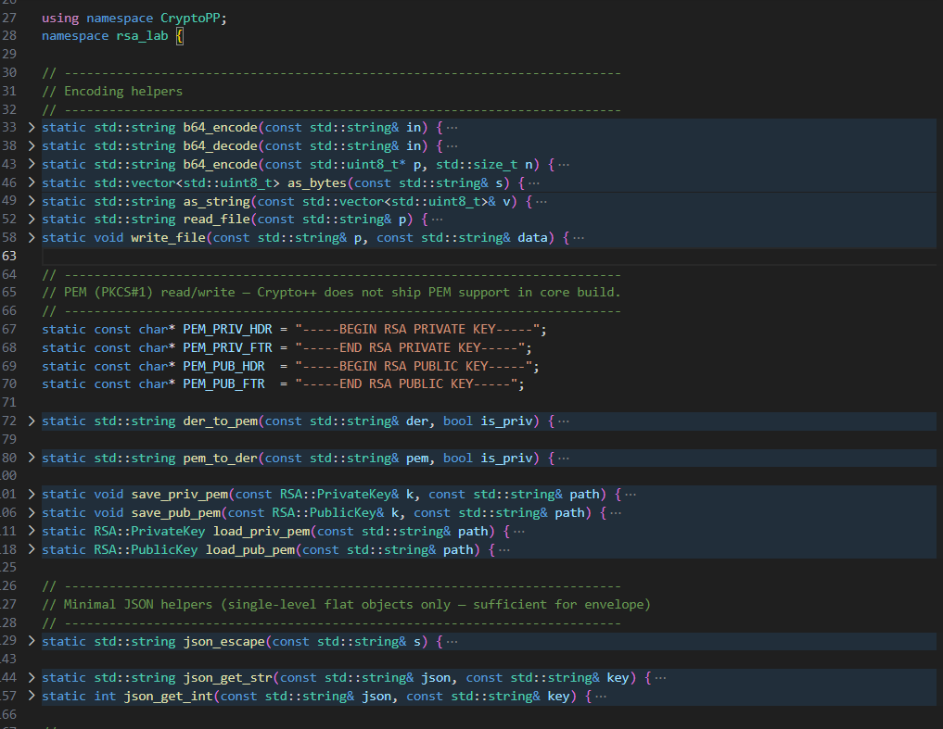
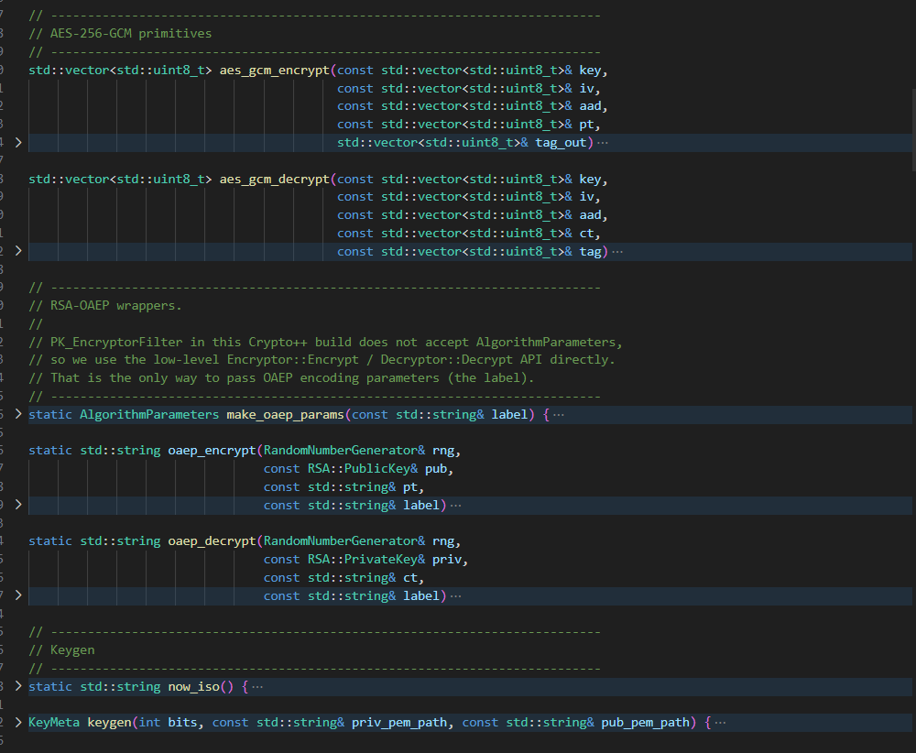
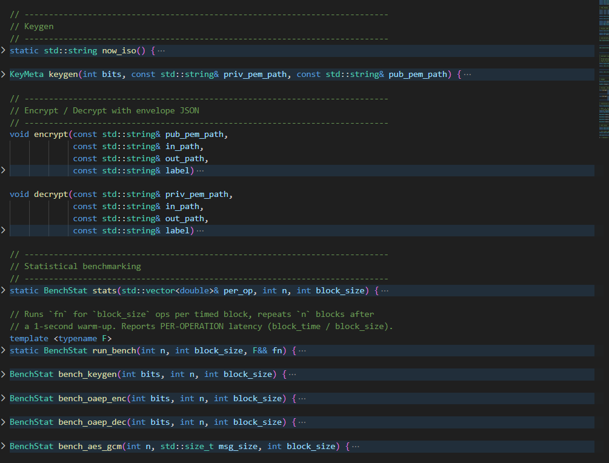
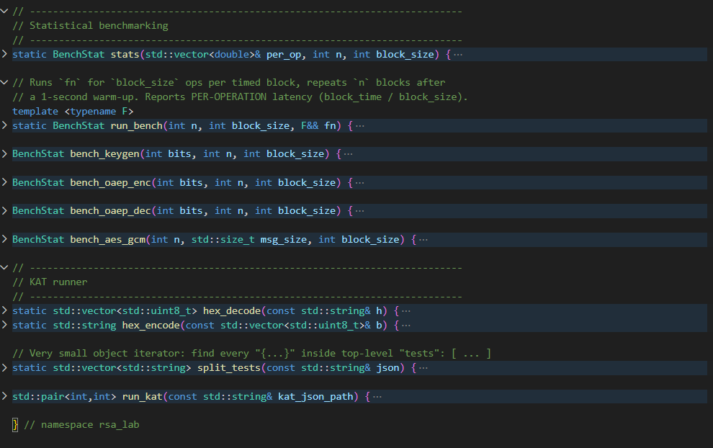
2. Correctness & Negative Tests

Loại | Số case | Cách kiểm
Correctness (positive) | 2 | OAEP roundtrip, hybrid roundtrip
Negative (tampering / sai input) | 7 | Pass qua KAT runner + CLI thủ công
Fail-closed parsing | 1 | Envelope JSON bị cắt → throw

STT | Tình huống | Yêu cầu | Cách reproduce | Expected
1 | OAEP roundtrip không label | Correctness | rsa_oaep_roundtrip (no label) | encrypt(M) → decrypt → M
2 | OAEP roundtrip có label | Correctness | rsa_oaep_roundtrip label="Lab3-UIT" | encrypt(M, L) → decrypt(L) → M
3 | Wrong OAEP label | "Wrong OAEP label → failure" | encrypt với labelA, decrypt với labelB | OAEP decryption error
4 | Altered RSA ciphertext | "Altered RSA ciphertext → decryption fails" | flip 1 byte trong wrapped_key | OAEP decryption error
5 | Wrong private key | "Wrong private key → failure" | encrypt với pubA, decrypt với privB | OAEP decryption error
6 | Altered AES-GCM ciphertext | "Altered AES-GCM ciphertext → tag failure" | sửa 1 byte trong ct của envelope | AES-GCM authentication failed
7 | Tampered envelope header | "Tampered envelope header → failure" | sửa 1 byte trong tag | AES-GCM authentication failed
8 | Malformed envelope JSON | "Fail closed on parsing errors" | thiếu trường wrapped_key | Envelope missing field
9 | Modulus < 3072 | Lab 3 minimum key size rule | keygen --bits 2048 | Refused at keygen
10 | Tampered label dùng làm AAD | Label binding | đổi label trong JSON, giữ tag cũ | AES-GCM authentication failed

2.1 KAT runner output
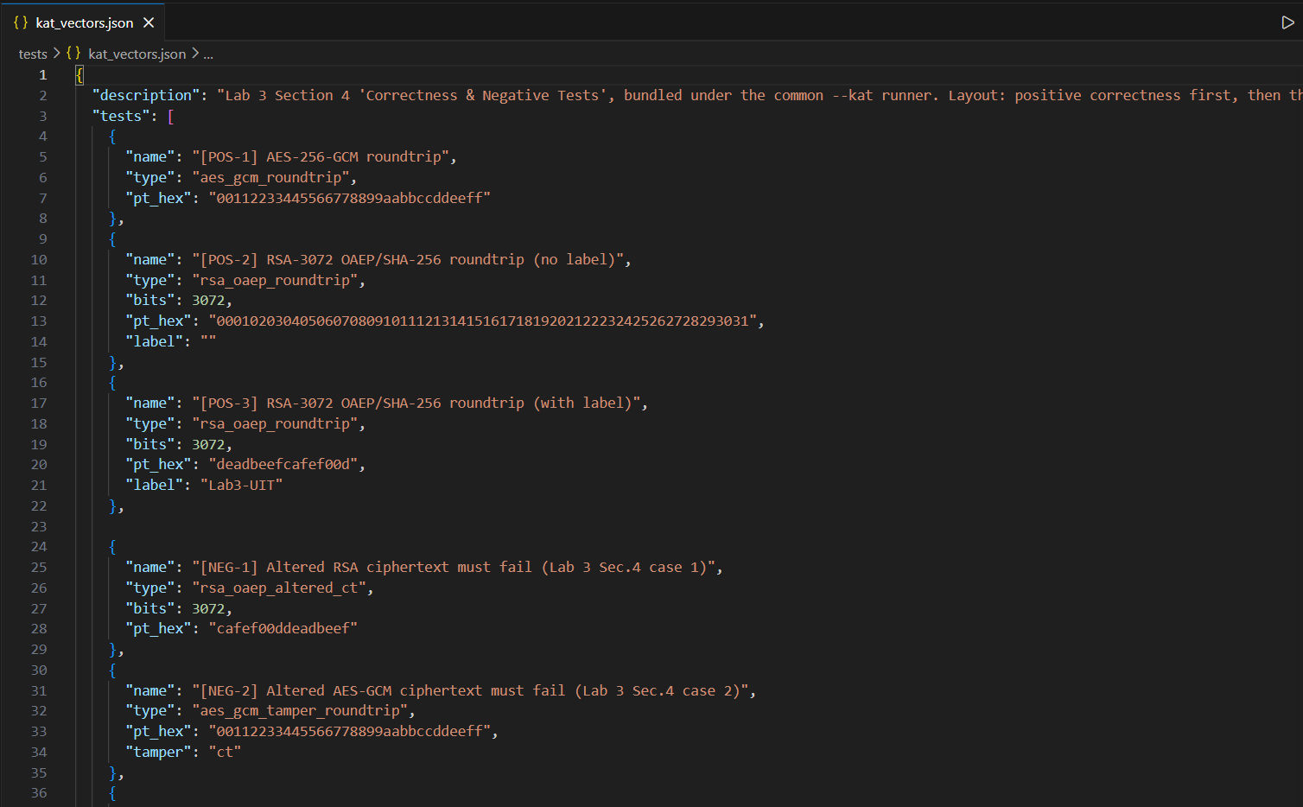
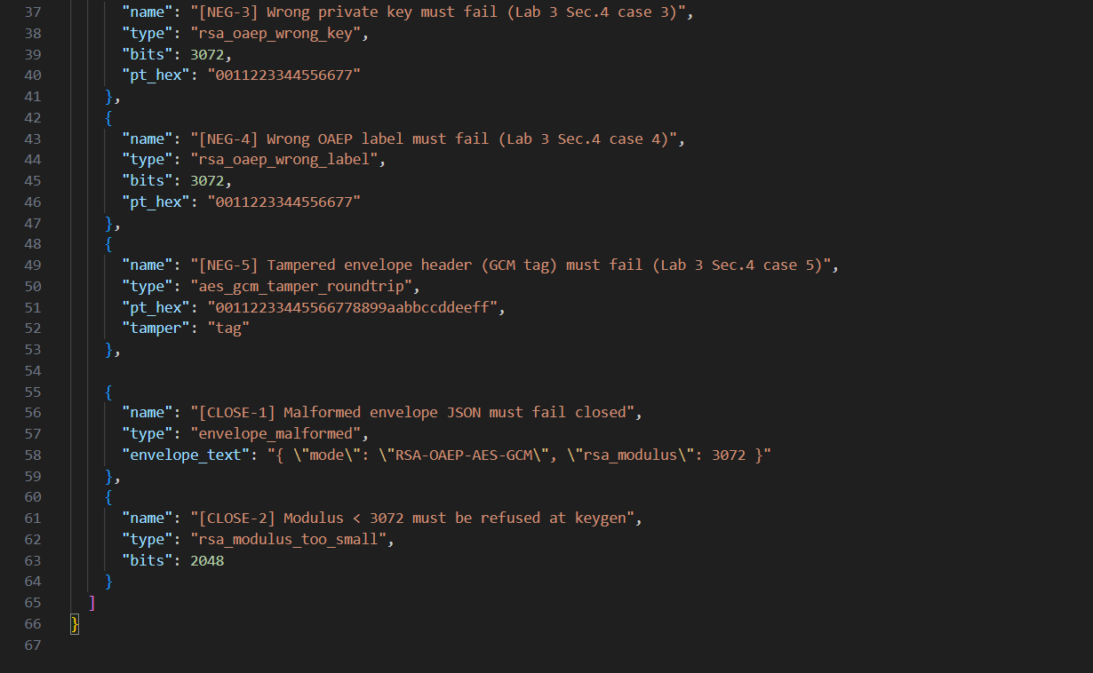
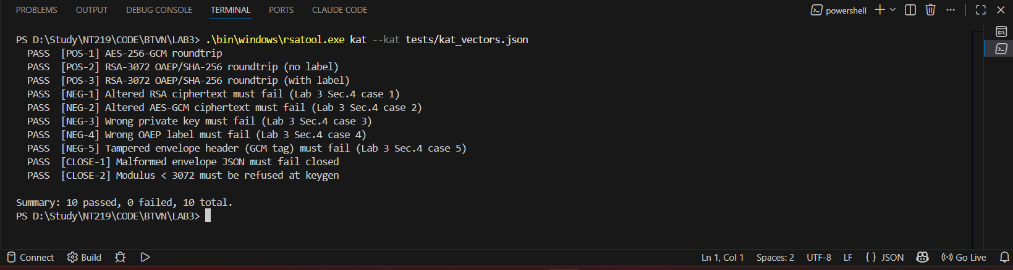
3. Benmark: Số liệu chạy được được lưu lại ở logs/windows or logs/linux
Execute a block of 1,000 operations
Repeat 30 times
Time counter: ms
3.1 RSA
Windows
Op | Bit | Per-op Mean(ms) | Median(ms) | Sd(ms)
Keygen | 3072 | 203.7673 | 213.5601 | 20.7657
Keygen | 4096 | 365.228 | 365.8528 | 10.2722
Encryption | 3072 | 0.0337 | 0.0343 | 0.0011
Encryption | 4096 | 0.0359 | 0.0362 | 0.0009
Decryption | 3072 | 3.890 | 3.8912 | 0.1264
Decryption | 4096 | 5.0586 | 5.0759 | 0.1066

Linux
Op | Bit | Mean(ms) | Median(ms) | Sd(ms)
Keygen | 3072
Keygen | 4096
Encryption | 3072
Encryption | 4096
Decryption | 3072
Decryption | 4096

3.2 Hybrid: AES-GCM throughput
Windows
Msg size | GCM-enc | GCM-dec | Enc MiB/s | Dec MiB/s | Enc Total(ms) | Dec total (ms)
1KiB | 0.014 | 0.0023 | 697 | 425 | 0.04s | 0.07s
4KiB | 0.028 | 0.0037 | 1395 | 1056 | 0.08s | 0.11s
8KiB | 0.082 | 0.0087 | 1906 | 1796 | 0.25s | 0.26s
256KiB | 0.1174 | 0.1057 | 2131 | 2365 | 3.52s | 3.17s
1MiB | 1.388 | 0.8322 | 720 | 1202 | 41.66s | 24.97s
8MiB | 11.1169 | 9,3860 | 720 | 852 | 5m33s | 4m41s

Linux
Msg size | GCM-enc | GCM-dec | Enc MiB/s | Dec MiB/s | Enc Total(ms) | Dec total (ms)
1KiB
4KiB
8KiB
256KiB
1MiB
8MiB

3.3 Analysis
4. Security Engineering Discussion
4.1 Threat model
Chống được | Không chống được
Passive eavesdropper trên kênh | Rò file private key
Active MitM (sửa envelope) | Memory dump khi process chạy
Chosen-ciphertext qua decrypt oracle | Side-channel vật lý (power, EM)
Tampering file envelope cục bộ | Spoofing identity sender (cần Lab 5 signature)

4.2 Lựa chọn thuật toán & secure defaults
Tool ép buộc, không cho user override:
- Modulus ≥ 3072 (Crypto++ + check trong keygen).
- AES-256 (key 32 byte, throw nếu khác).
- IV 96-bit ngẫu nhiên mỗi lần encrypt — API không expose để fix.
- SHA-256 cho cả OAEP và MGF1; không hỗ trợ MD5/SHA-1.
- Tag GCM 128-bit, không rút ngắn.
- Label bind cả OAEP encoding parameter và GCM AAD → defense in depth.
4.3 Misuse scenarios đã chặn
Misuse | Cách chặn (file:hàm)
Encrypt file > 318 byte bằng pure RSA | encrypt() tự switch sang hybrid
Modulus < 3072 | keygen() throw Modulus must be ≥ 3072
Fix IV gây nonce reuse | API không expose IV ở hybrid
Tampered envelope (ct/tag/wrapped_key) | 4 layer: GCM tag → OAEP padding → JSON validate → label match
Padding oracle (lộ kiểu lỗi) | Mọi OAEP fail trả error chung OAEP decryption error

4.4 Known attacks
Tấn công | Có hiệu lực? | Lý do
Bleichenbacher PKCS#1 v1.5 | Không | Không expose v1.5
Manger OAEP | Mitigated | Crypto++ check ciphertext range + padding cùng lúc
Padding oracle CBC | Không | Dùng AEAD GCM
GCM nonce reuse forgery | Không | IV random 96-bit, P(collision) ≈ 2⁻⁴⁸ sau 2⁴⁸ messages
Timing trên RSA decrypt | Mitigated | Crypto++ dùng blinding default
Quantum (Shor) | Có | RSA sẽ vỡ

4.5 Fail-closed contract
Mọi parse path đều throw, verify được qua KAT 10/10 PASS:
- PEM thiếu header/footer → "Malformed PEM"
- JSON thiếu field → "Envelope missing field: X"
- OAEP padding sai → "OAEP decryption error" (non-leaky)
- GCM tag invalid → "AES-GCM authentication failed"
- keygen bits < 3072 → "Modulus must be ≥ 3072"
C API bọc try/catch → return code khác 0 + rsa_last_error() thread-safe → GUI không crash
4.6 Envelope vs RSA-only
 | RSA cắt block | Hybrid envelope (Lab 3)
100 MiB encrypt time | 330K RSA ops | 0.5 s
Authentication | Cần MAC gắn riêng | Có sẵn (GCM tag)
Số phép RSA / message | N (mỗi block 1) | 1 (wrap CEK)
Implementation | Cắt + reassemble + MAC | 1 RSA + 1 AES streaming
Risk lập trình sai | Cao | Thấp
4.7 upgrade path to ECDHE or ML-KEM
ECDHE (Elliptic Curve Diffie-Hellman Ephemeral) — Lab 5:
- Cả 2 bên sinh keypair ephemeral, exchange public key, derive shared secret qua DH.
- Khoá dài hạn (ECDSA) chỉ ký danh tính, không tham gia mã hoá data.
- Lộ khoá dài hạn không recover được data quá khứ → có forward secrecy.
- TLS 1.3 ép buộc dùng ECDHE.
ML-KEM (Module-Lattice KEM, FIPS 203) — Lab 6:
- Tương tự ECDHE nhưng dựa trên lattice problem thay vì discrete log.
- Kháng được quantum (Shor không phá được).
- KEM tự sinh shared secret (giống hybrid Lab 3): (ct, ss) = Encaps(pubkey), rồi mã data bằng ss.
- Cấu trúc envelope giữ nguyên, chỉ thay khâu wrap CEK.
- Lab 4 — Hashing, PKI, and Practical Attacks

- Lab 5 — Classical Digital Signatures (ECDSA, RSA-PSS)

- Lab 6— Post-Quantum Signatures & Certificates (MLDSA, ML-KEM)

